|  |  |
| --- | --- |
|  | **Trả lời ngắn**  *Thời gian làm bài: 40 phút (Không kể thời gian giao đề)*  *-------------------------* |

**Họ tên thí sinh: .................................................................**

**Số báo danh: ......................................................................**

**Câu 1.** Tiệm cận ngang của đồ thị hàm số  là:

**Lời giải**

**Đáp án:** 3

Ta có :  và  nên  là tiệm cận ngang của đồ thị hàm số.

Đáp án: 3

**Câu 2.** Tiệm cận đứng của đồ thị hàm số  là.

**Lời giải**

**Đáp án:** 1

Tập xác định .

Ta có , suy ra đồ thị có tiệm cận đứng là .

Đáp án: 1

**Câu 3.** Tiệm cận xiên của đồ thị hàm số  là.

**Lời giải**

**Đáp án:** 

Sử dụng chú ý b) chia tử thức cho mẫu thức ta được 

Đáp án: [!m:$mathtype_12$]

**Câu 4.** Cho hàm số có báng biến thiên như sau:

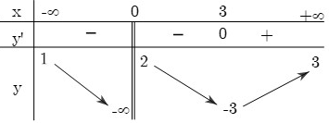

Tổng số tiệm cận đứng và tiệm cận ngang của đồ thị hàm số đã cho là:

**Lời giải**

Nhìn bảng biến thiên ta thấy x=0 hàm số không xác định nên x=0 là TCĐ của đồ thị hàm số

 là TCN của đồ thị hàm số

là TCN của đồ thị hàm số

Vậy hàm số có 3 tiệm cận

Đáp án: 3

**Câu 5.** Cho hàm số  có bảng biến thiên như sau

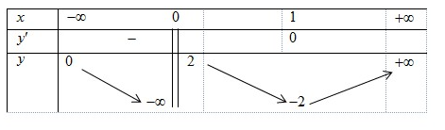

Tổng số tiệm cận đứng và tiệm cận ngang của đồ thị hàm số đã cho là.

**Lời giải**

Từ bảng biến thiên đã cho ta có :

 nên đường thẳng  là một tiệm cận ngang của đồ thị hàm số.

 nên đường thẳng  là một tiệm cận đứng của đồ thị hàm số.

Vậy đồ thị hàm số đã cho có hai đường tiệm cận.

Đáp án: 2

**Câu 6.** Số tiệm cận đứng của đồ thị hàm số  là

**Lời giải**

Tập xác định của hàm số: 

Ta có:   và  .

 TCĐ: .

.

.

  không là đường tiệm cận đứng của đồ thị hàm số.

Vậy đồ thị hàm số có 1 tiệm cận đứng.

Đáp án: 1

**Câu 7.** Đồ thị hàm số có tất cả bao nhiêu tiệm cận đứng và tiệm cận ngang?

**Lời giải**

Tập xác định của hàm số 

TH1: . Khi đó .

Suy ra hàm số TCN , không có TCĐ.

TH2: . Khi đó .

Suy ra hàm số TCN , TCĐ .

Vậy hàm số có 2 TCN và 1 TCĐ

Đáp án: 1 TCĐ, 2 TCN

**Câu 8.** Gọi  là tập hợp các giá trị nguyên  để đồ thị hàm số  có hai đường tiệm cận đứng. Số phần tử của  là.

**Lời giải**

Điều kiện xác định .

Để đồ thị hàm số có hai đường tiệm cận đứng thì phương trình  có hai nghiệm phân biệt  lớn hơn −2.

Do đó tập  có 12 giá trị.

Đáp án: 12

**Câu 9.** Gọi  là tập hợp tất cả các giá trị của tham số thực  sao cho đồ thị hàm số  nhận trục tung làm tiệm cận đứng. Khi đó tổng các phần tử của bằng.

**Lời giải**

**Đáp án:** 

Ta có: .

Mà 



Đồ thị hàm số nhận trục tung làm tiệm cận đứng

.

 Vậy 

Đáp án: [!m:$mathtype_80$]

**Câu 10.** Cho hàm số  liên tục trên  và có bảng biến thiên như hình vẽ dưới đây.

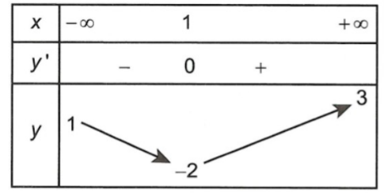

Tổng số đường tiệm cận của hàm số  là…

**Lời giải**

Số đường tiệm cận đứng của đồ thị là số nghiệm của phương trình .

Từ bảng biến thiên ta thấy phương trình có hai nghiệm phân biệt nên đồ thị hàm số  có hai đường tiệm cận đứng.

Ta có ;  nên đồ thị hàm số có hai đường tiệm cận ngang là  và .

Vậy đồ thị hàm số  có bốn đường tiệm cận.

Đáp án: 4

**Câu 11.** Cho hàm số  xác định, liên tục trên  và có bảng biến thiên như hình vẽ bên dưới.

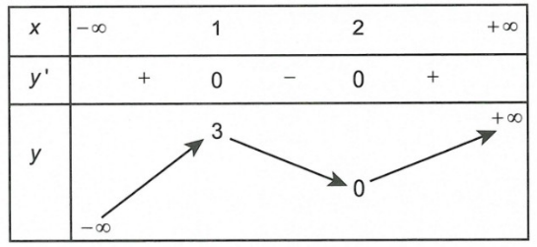

Tổng số tiệm cận ngang và tiệm cận đứng của đồ thị hàm số  là…

**Lời giải**

Đặt , ta có khi  thì  và khi  thì .

Mặt khác ta có  nên với mọi  phương trình  có duy nhất một nghiệm *x*.

Số đường tiệm cận đứng của đồ thị là số nghiệm của phương trình

.

Từ bảng biến thiên ta thấy phương trình có duy nhất một nghiệm nên đồ thị hàm số  có một tiệm cận đứng.

Ta có ;  nên đồ thị hàm số  có một tiệm cận ngang là .

Vậy đồ thị có hai đường tiệm cận

Đáp án: 4

**Câu 12.** Cho hàm số bậc ba  có đồ thị như hình vẽ dưới đây.

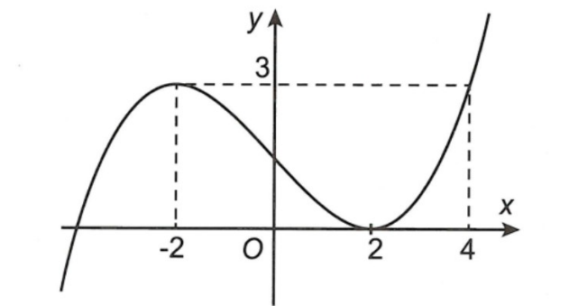

Đồ thị hàm số  có bao nhiêu đường tiệm cận đứng và tiệm cận ngang?

**Lời giải**

Đặt , ta có khi  thì .

Khi đó  nên  là tiệm cận ngang của đồ thị hàm số .

Mặt khác 

 Đồ thị hàm số  có ba đường tiệm cận đứng.

Vậy đồ thị hàm số  có bốn đường tiệm cận.

Đáp án: 4

**Câu 13.** Cho đồ thị hàm số  như hình vẽ dưới đây:

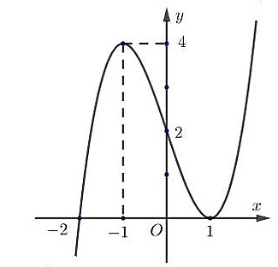

Đồ thị của hàm số 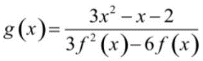 có bao nhiêu đường tiện cận đứng?

**Lời giải**

Xét phương trình 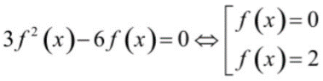.

Dựa vào đồ thị ta suy ra:

Phương trình 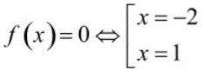, với  là nghiệm đơn và  là nghiệm kép.

Suy ra: .

Phương trình 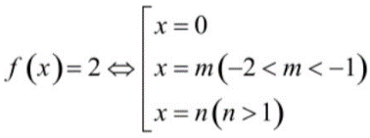, các nghiệm đều là nghiệm đơn.

Suy ra .

Khi đó: 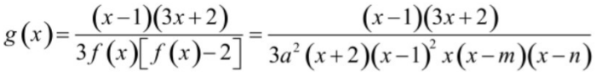

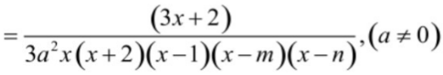

Vậy đồ thị hàm số  có  đường tiệm cận đứng

**Cách 2:** Chọn hàm số . Ta có 

Đồ thị hàm số qua 4 điểm .

suy ra 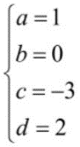 hay 

⬩ Khi đó:

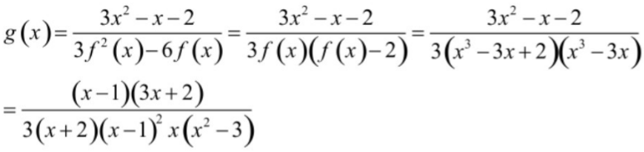

Vậy đồ thị hàm số  có  đường tiệm cận đứng

Đáp án: 5

**Câu 14.** Cho hàm số bậc ba  có bảng biến thiên như hình bên dưới.

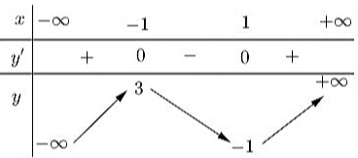

Đồ thị hàm số 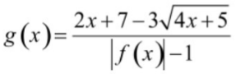 có tất cả bao nhiêu đường tiệm cận đứng và tiệm cận ngang

**Lời giải**

Hàm số  xác định khi 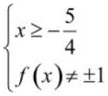

Ta có  là hàm bậc ba và dựa vảo bảng biến thiên ta có 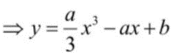.

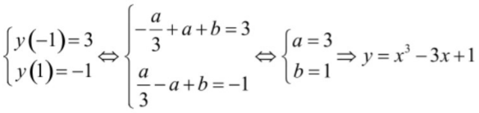

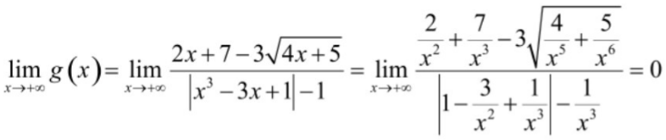

 là tiệm cận ngang của đồ thị hàm số.

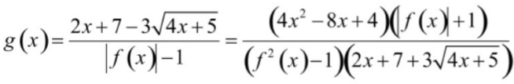

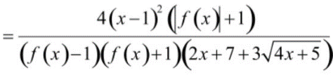

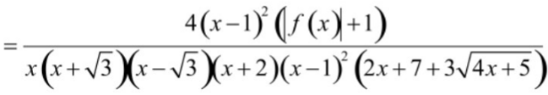

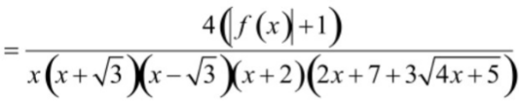

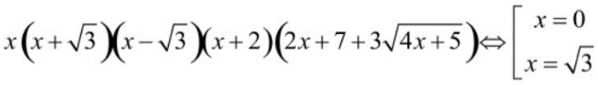 (vì 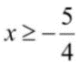

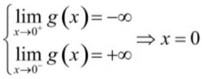 là tiệm cận đứng của đồ thị hàm số.

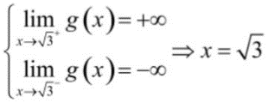 là tiệm cận đứng của đồ thị hàm số.

Vậy đồ thị hàm số có tiện cận ngang là  và tiệm cận đứng là 

Đáp án: 2

**Câu 15.** Cho hàm số bậc ba  có đồ thị như hình vẽ. Hỏi đồ thị hàm số 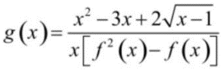 có bao nhiêu đường tiệm cận?

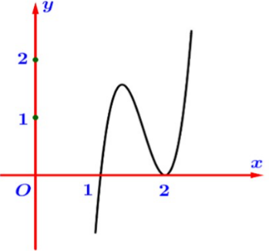

**Lời giải**

Điều kiện xác định của hàm số  là .

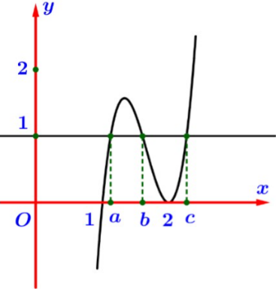

Xét phương trình     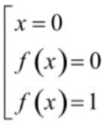.

Xét phương trình  có nghiệm kép  và nghiệm đơn .

Xét phương trình  có ba nghiệm đơn 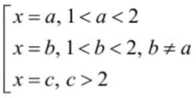. Ta thấy 

Nên không mất tính tổng quát, ta có

+   

+   

Do đó:

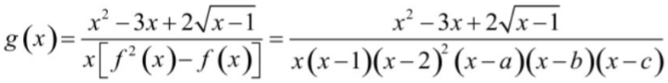

Khi đó

+ 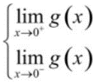không tồn tại giới hạn  không là tiệm cận đứng của đồ thị hàm số 

+ 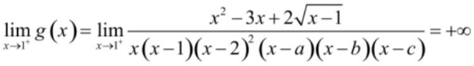.

  là tiệm cận đứng của đồ thị hàm số .

+ 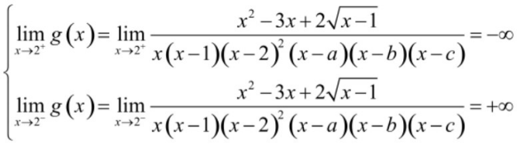

  là tiệm cận đứng của đồ thị hàm số .

+ 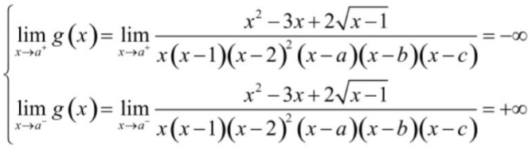

  là tiệm cận đứng của đồ thị hàm số .

+ 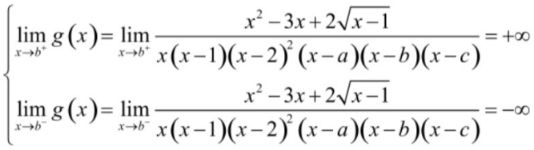

  là tiệm cận đứng của đồ thị hàm số .

+ 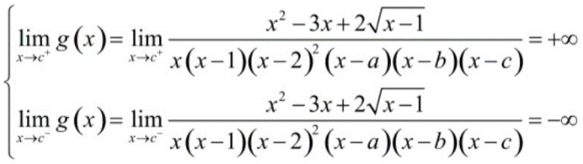

  là tiệm cận đứng của đồ thị hàm số .

+ 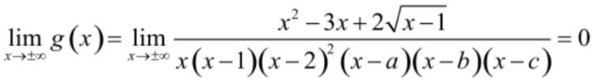.

  là tiệm cận ngang của đồ thị hàm số .

Vậy đồ thị hàm số  có 6 đường tiệm cận.

Đáp án: 6

**Câu 16.** Cho hàm trùng phương  có đồ thị như hình vẽ. Hỏi đồ thị hàm số 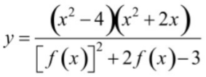 có tổng cộng bao nhiêu tiệm cận đứng?

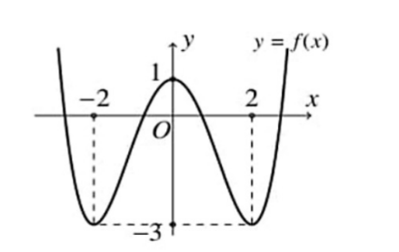

**Lời giải**

Ta có: 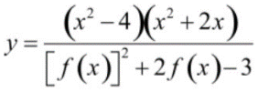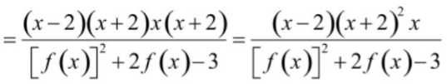.

Xét 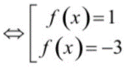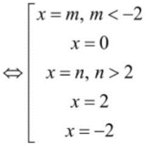.

Dựa vào đồ thị ta thấy các nghiệm  là các nghiệm kép (nghiệm bội 2).

Do đó đa thức  có bậc là 8.

Suy ra 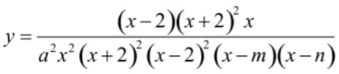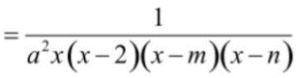.

Vậy đồ thị hàm số có 4 đường tiệm cận đứng là .

Đáp án: 4

**----HẾT---**

Tài liệu được chia sẻ bởi Website VnTeach.Com

https://www.vnteach.com